MEDIDAS DE TENDENCIA CENTRAL

(MEDIA, MEDIA GEOMETRICA, MEDIANA Y MODA)}

**MEDIA:**

La **media aritmética** es el promedio o medición de tendencia central de uso más común. Se calcula sumando todas las observaciones de una serie de datos y luego dividiendo el total entre el número de elementos involucrados.

La expresión algebraica puede describirse como:[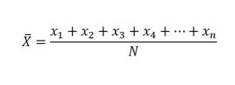](https://aprendiendoadministracion.com/wp-content/uploads/2016/02/media-aritmetica-1.jpg)Donde N es el número de datos

**Un ejemplo:**

Calcular la media de 2, 4, 6, 7, 9

N= 5 (el número de datos)

Aplico la fórmula y queda la sumatoria de 2, 4, 6, 7 y 9, siendo igual a 28, dividido por la cantidad de datos, es decir, dividido por 5. La media, entonces, es igual a 5,6

**MEDIA GEOMETRICA:**

La media geométrica es un tipo especial de promedio en el que multiplicamos los números y luego sacamos una raíz cuadrada (para dos números), una raíz cúbica (para tres números), etc.

Ejemplo: ¿Cuál es la media geométrica de **2 y 18**?

* Primero los multiplicamos: 2 × 18 = 36
* Luego (como hay dos números) sacamos la raíz cuadrada: √36 = **6**

Todo en un renglón queda así:

**Media geométrica de 2 y 18 = √(2 × 18) = 6**

**La mediana:**

La **mediana** es el valor medio de una secuencia ordenada de datos. Si no hay empates, la mitad de las observaciones serán menores y la otra mitad serán mayores. La mediana no se ve afectada por ninguna observación extrema de una serie de datos. Por tanto, siempre que esté presente una observación extrema es apropiada usar la mediana en vez de la media para describir una serie de datos.

[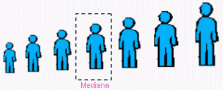](https://aprendiendoadministracion.com/wp-content/uploads/2016/02/mt17.gif)

Para calcular la mediana de una serie de datos recolectados en su forma sin procesar, primero debemos poner los datos en una clasificación ordenada. Después usamos la fórmula de punto de posicionamiento:[Punto de posicionamiento](https://aprendiendoadministracion.com/wp-content/uploads/2016/01/n1.png)

Para encontrar el lugar de la clasificación ordenada que corresponde al valor de la mediana, se sigue una de las dos reglas:

1. Si el tamaño de la muestra es un número **impar**, la mediana se representa mediante el valor numérico correspondiente al punto de posicionamiento, la observación ordenada es (n+1) /2.
2. Si el tamaño de la muestra es un número **par**entonces el punto de posicionamiento cae entre las dos observaciones medias de la clasificación ordenada. La mediana es el promedio de los valores numéricos correspondientes a estas dos observaciones medias.

**MODA:**

[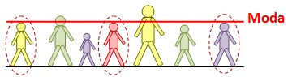](https://aprendiendoadministracion.com/wp-content/uploads/2016/02/moda.jpg)

La **moda** o **modo** es el valor de una serie de datos que aparece con más frecuencia. Se obtiene fácilmente de una clasificación ordenada. A diferencia de la media aritmética, la moda no se ve afectada por la ocurrencia de los valores extremos.

Ejemplo: Los valores siguientes son las calificaciones de un alumno durante todo el año

7;  8;  9;  7;  9;  8;  8;  8;  7;  8

Podemos afirmar entonces que el modo es igual a 8, dado que es el valor que aparece con más frecuencia.